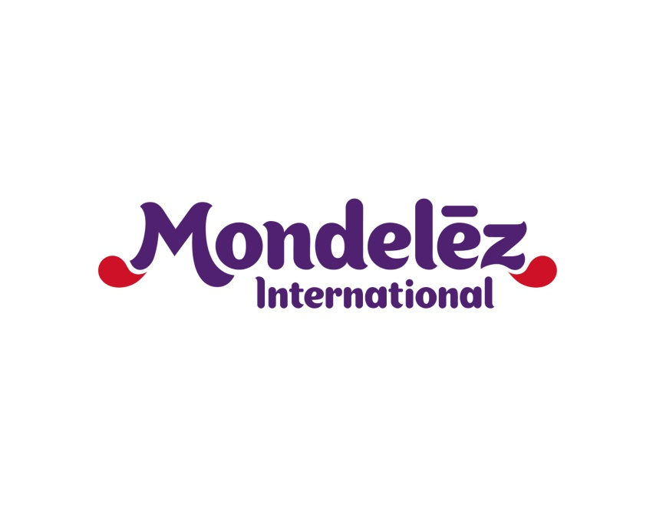

|  |  |
| --- | --- |
| **Kontakt:** | Gabriela Bechynská  [gabriela.bechynska@mdlz.com](mailto:gabriela.bechynska@mdlz.com)  775 038 045 |
|  |  |  |

**Čokoláda Milka se přidává ke Cocoa Life,  
programu pro udržitelné pěstování kakaa**

**Tabulkové čokolády Milka ponesou od srpna na svém balení logo programu Cocoa Life, celé evropské čokoládové portfolio značky Milka   
bude jeho součástí ke konci roku 2019**

Praha 9. května 2018 – Společnost Mondelez Europe dnes oznámila, že se její klíčová značka čokolády Milka připojí ke Cocoa Life, programu pro udržitelné pěstování kakaa. Tento krok je součástí příslibu společnosti používat ve svých produktech pouze kakao získané udržitelným způsobem.

Tabulkové čokolády Milka budou mít v celé Evropě nový obal s logem programu Cocoa Life od srpna 2018. Do konce roku 2019 společnost očekává, že do programu vstoupí celé evropské portfolio čokoládových produktů této značky. Milka se tak připojí k dalším značkám Mondelēz International, které obsahují kakao z programu Cocoa Life. Jde o Cadbury Dairy Milk ve Velké Británii a Irsku, Côte d'Or v Belgii a Francii, Freia a Marabou v severoevropských zemích a sušenky Oreo v celé Evropě.

„Milka je naše největší značka čokolády v Evropě, její připojení k programu Cocoa Life je pro nás klíčový krok,“ uvedl Hubert Weber, výkonný viceprezident a prezident společnosti Mondelez Europe. „Program je velmi úspěšný, a my tímto dále směřujeme k našemu cíli do roku 2022 zasáhnout komunitu čítající 200 tisíc zemědělců a jejich rodin a zlepšit životní podmínky jednoho milionu lidí.“

Posláním programu Cocoa Life je vytvořit silný dodavatelský řetězec kakaa, podporovat komunity pěstitelů této komodity, podílet se na řešení odlesňování a budování odolnosti vůči změně klimatu v šesti zemích, kde se kakao pěstuje: v Ghaně, Pobřeží slonoviny, Indonésii, Dominikánské republice, Indii a Brazílii. Na konci roku 2017 se do programu zapojilo 120 500 zemědělců ve více než tisíci komunitách. Pěstitelé se dostali k více než jednomu milionu stromů tvořících stín v rámci globálního úsilí zabránit klimatickým změnám. Díky programu Cocoa Life společnost získává 35 % kakaa udržitelným způsobem, což představuje nárůst o 14 procent ve srovnání s rokem 2016. Nezávislé ověření ukázalo, že v indonéských komunitách zapojených do programu Cocoa Life se roční příjmy zemědělců zvýšily o 37 procent a výnos kakaa o 10 procent.

„Jako jeden z největších výrobců čokolády na světě zasahujeme miliony spotřebitelů se značkami jako Milka,“ řekl Hubert Weber. „Rádi této síly využijeme k řízení pozitivní změny pro komunity, na kterých jsme závislí, a vytvoříme s pěstiteli naší nejdůležitější komodity dlouhodobě silné vztahy. Nyní více než kdy jindy se naši spotřebitelé starají o své potraviny a chtějí vědět, že to, co jedí, je udržitelné.“

**O programu Cocoa Life**

Cílem programu Cocoa Life je podporovat soběstačnost a prosperitu komunit pěstitelů kakaa. Oslovuje přes 200 tisíc pěstitelů v šesti zemích a do roku 2022 přinese prospěch více než milionu lidí. Cílem společnosti Mondelēz International je zajistit veškerou svoji spotřebu kakaa z udržitelných zdrojů, především prostřednictvím programu Cocoa Life. Program spolupracuje s pěstiteli, neziskovými organizacemi i státními institucemi a je součástí strategie Impact For Growth, v níž se společnost Mondelēz International zavazuje dosahovat obchodního růstu pozitivními změnami ve světě. Více o programu Cocoa Life najdete na: [www.cocoalife.org](http://www.cocoalife.org)

Tiskové zprávy společnosti Mondelez International v České republice a na Slovensku najdete zde: <http://www.mynewsdesk.com/cz/mondelez-cz-sk>

**O společnosti Mondelez Czech Republic s.r.o.**

Společnost Mondelez Czech Republic s.r.o. je součástí skupiny společností Mondelēz International, která je předním světovým výrobcem čokolády, sušenek, žvýkaček a bonbonů. Skupina v současné době zaměstnává téměř 100 tisíc zaměstnanců a své výrobky prodává ve 160 zemích světa. Mezi její nejznámější značky patří čokoláda Milka a Cadbury, sušenky Oreo a LU nebo žvýkačky Trident. Do portfolia produktů na českém a slovenském trhu patří značky BeBe Dobré ráno, Brumík, Fidorka, Figaro, Halls, Kolonáda, Miňonky, TUC či Zlaté. Mondelēz International je v České republice a na Slovensku jedničkou ve výrobě sušenek a čokoládových cukrovinek. Ve čtyřech továrnách, dvou obchodních jednotkách a centru sdílených služeb zaměstnává téměř 2,5 tisíce lidí. Obchodní zastoupení firmy zde prodává 430 produktů pod 19 značkami. Více na [www.mondelezinternational.com](http://www.mondelezinternational.com), [www.facebook.com/mondelezinternational](http://www.facebook.com/mondelezinternational) a [www.twitter.com/MDLZ](http://www.twitter.com/MDLZ).

